Среда - 08 апреля 2020г
Тема: Путешествие в прошлое: динозавры и мамонты
Цель: Продолжать формировать понятие «прошлое» на примере животного мира, живших в далеком прошлом и отсутствующих сегодня (динозавры), формирование интереса к истории мира, расширение кругозора.

Утренняя гимнастика

https://www.youtube.com/watch?v=b0lnHl0cxGo

Образовательная деятельность:

- ФЭМП.
Тема: Образовательная деятельность №30. Цель: учить ориентироваться на листе бумаги; продолжать учить пересчитываться, учить выполнять узор на бумаге в клетку под диктовку.

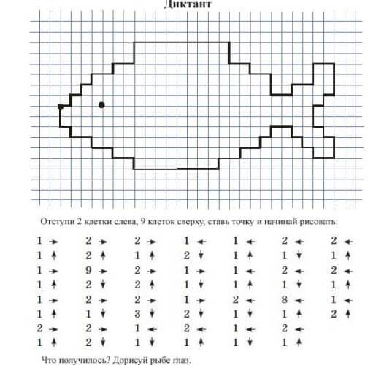

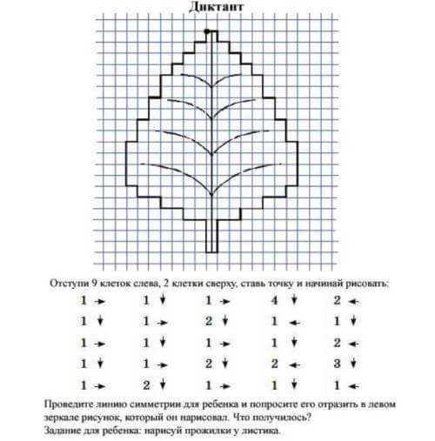

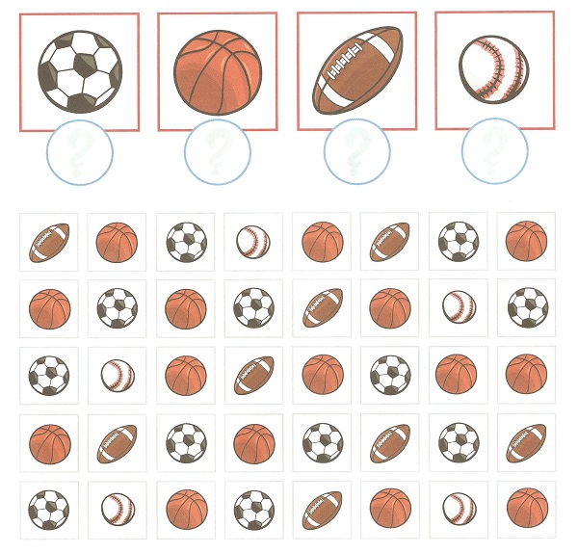

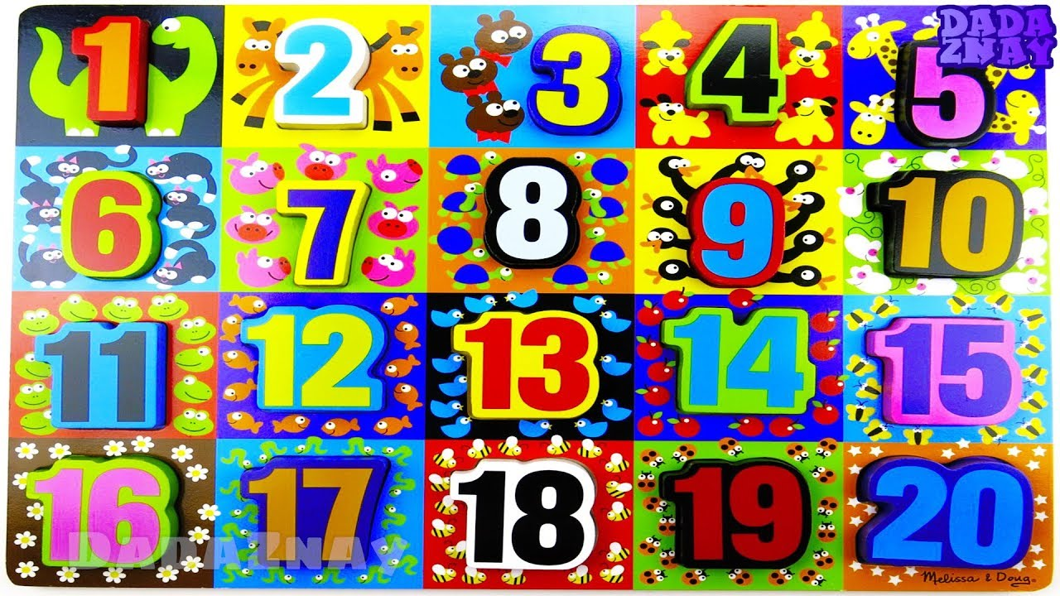
- Физическое развитие - http://dou8.edu-nv.ru/svedeniya-ob-obrazovatelnoj-organizatsii/938-dokumenty/6328-stranichka-instruktora-po-sportu

- Художественное конструирование.
Тема: «Мешка». Учить строить фигуры из плоскостных бумажных геометрических фигур.

